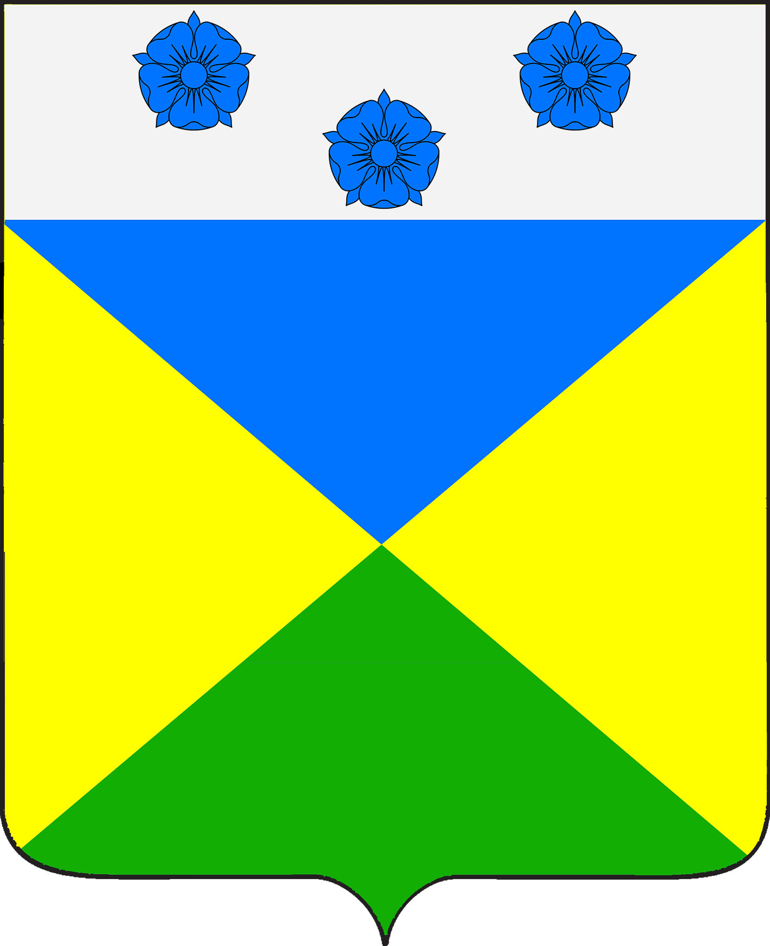

Проект
СОВЕТ ОТРАДО-ОЛЬГИНСКОГО СЕЛЬСКОГО ПОСЕЛЕНИЯ
ГУЛЬКЕВИЧСКОГО РАЙОНА

РЕШЕНИЕ

____сессия_____созыва
от____________ №____________
село Отрадо-Ольгинское

О внесении изменения в решение 9 сессии IV созыва Совета
Отрадо-Ольгинского сельского поселения Гулькевичского района
от 23 апреля 2020 года № 4«Об утверждении Положения о порядке
сдачи квалификационного экзамена муниципальными служащими администрации Отрадо-Ольгинского сельского поселения
Гулькевичского района и оценки их знаний, навыков и умений (профессионального уровня)»

В целях приведения правовых актов Совета Отрадо-Ольгинского сельского поселения Гулькевичского района в соответствие с действующим законодательством, руководствуясь Законом Краснодарского края от 3 июня 2009 года № 1740-КЗ «О порядке присвоения и сохранения классных чинов муниципальных служащих в Краснодарском крае», уставом Отрадо-Ольгинского сельского поселения Гулькевичского района, Совет Отрадо-Ольгинского сельского поселения Гулькевичского района р е ш и л:
1. Внести в приложение к решению 9 сессии IV созыва Совета Отрадо-Ольгинского сельского поселения Гулькевичского района от 23 апреля 2020 года № 4 «Об утверждении Положения о порядке сдачи квалификационного экзамена муниципальными служащими администрации Отрадо-Ольгинского сельского поселения Гулькевичского района и оценки их знаний, навыков и умений (профессионального уровня)» изменение, изложив пункт 4.8 раздела 4 «Порядок принятия решения Комиссии по результатам квалификационного экзамена» в следующей редакции:
«4.8. Запись о присвоении классного чина вносится в личное дело, трудовую книжку и (или) сведения о трудовой деятельности, предусмотренные статьей 66.1 Трудового кодекса Российской Федерации, муниципального служащего.».
2. Ведущему специалисту администрации Отрадо-Ольгинского сельского поселения Гулькевичского района И.В.Максимовой обнародовать настоящее решение в специально установленных местах для обнародования муниципальных правовых актов органов местного самоуправления Отрадо-Ольгинского сельского поселения Гулькевичского района, определенных постановлением администрации Отрадо-Ольгинского сельского поселения Гулькевичского района от 22 апреля 2013 года № 41 «Об определении мест обнародования муниципальных правовых актов Отрадо-Ольгинского сельского поселения Гулькевичского района» и разместить на сайте Отрадо-Ольгинского сельского поселения Гулькевичского района в информационно-телекоммуникационной сети «Интернет».
3. Контроль за выполнением настоящего решения возложить на депутатскую комиссию Совета Отрадо-Ольгинского сельского поселения Гулькевичского района по работе с общественными организациями, законности, правопорядку, делам военнослужащих и казачества.
4. Решение вступает в силу после его официального обнародования.

Глава  Отрадо-Ольгинского сельского поселения Гулькевичского района  ________________ С.Н.Чистоусов |  | Председатель Совета  Отрадо-Ольгинского сельского поселения Гулькевичского района  _______________Т.Н.Мавренкова
____________________________________________________________________
Проект подготовлен и внесён:
Ведущий специалист администрации
Отрадо-Ольгинского сельского
поселения Гулькевичского района Е.И.Маншилина

Проект согласован:
Ведущий специалист администрации
Отрадо-Ольгинского сельского
поселения Гулькевичского района И.В.Максимова

